МІНІСТЕРСТВО ОСВІТИ І НАУКИ УКРАЇНИ

НАЦІОНАЛЬНИЙ УНІВЕРСИТЕТ «ЛЬВІВСЬКА ПОЛІТЕХНІКА»

КАФЕДРА СИСТЕМ ШТУЧНОГО ІНТЕЛЕКТУ



**Лабораторна робота №10**

**на тему:**

**«Написання збережених процедур на мові SQL»**

**з курсу:**

**«Організація баз даних та знань»**

Виконав:

ст. гр. КН-210

Бохонко Андрій

Львів – 2020

**Лабораторна робота №10**

**Тема:** написання збережених процедур на мові SQL

**Мета:** навчитися розробляти та виконувати збережені процедури та функції у MySQL.

**Хід роботи**

1. Функція, яка перевіряє чи є доступний товар на складі.

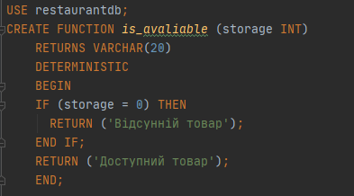

Перевіримо роботу: 

Результат:

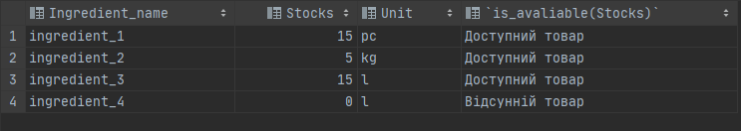

1. Процедура, яка виводить всю інформацію про замовлення за певною датою.

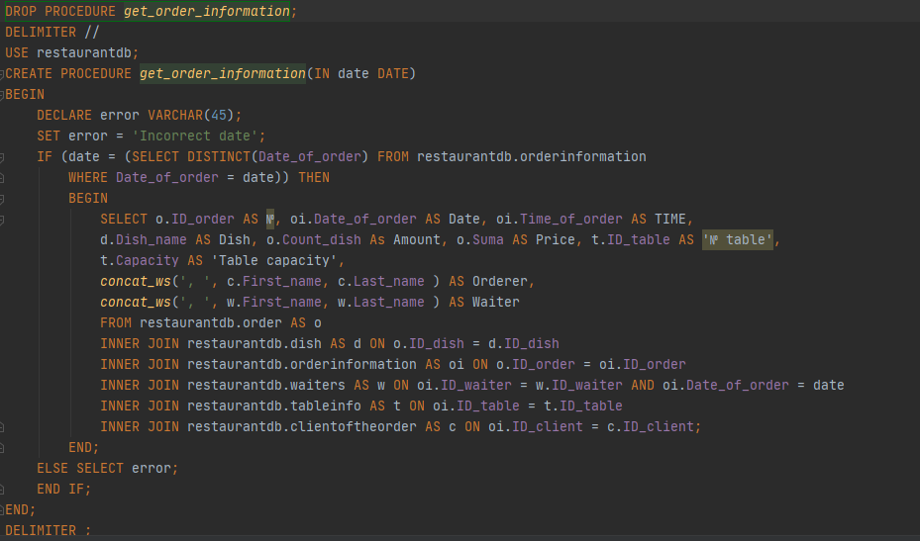

Таблиця замовлення:





Результат виконання:



**Висновок:** я навчився створювати та викликати збережені процедури і функції для роботи з базою даних у СУБД MySQL.